TURISTIČKA ZAJEDNICA GRADA OMIŠA
Broj: 8-1/26
Omiš, 17.2.2026.
Na temelju čl. 28. Statuta Turističke zajednice Grada Omiša i čl. 8. Poslovnika o radu Turističkog vijeća turističke zajednice Grada Omiša, sazivam
10. SJEDNICU TURISTIČKOG VIJEĆA TURISTIČKE ZAJEDNICE GRADA OMIŠA
Sjednica će se održati elektronskim putem
Za sjednicu predlažem sljedeći

dnevni red
- Usvajanje zapisnika sa 9. sjednice i izbor zapisničara i ovjerovitelja zapisnika sa 10. sjednice
- Odluka o upućivanju Plana upravljanja destinacijom Omiš za razdoblje 2026. — 2029. na usvajanje Gradskom vijeću Grada Omiša
- Javni poziv za udruženo oglašavanje u promotivnim kampanjama javnog i privatnog sektora u 2026. godini
- Popis dugotrajne imovine i sitnog inventara Turističke zajednice Grada Omiša na dan 31.
12. 2025.
- Prijedlog Odluke o donacijama
- Razno
S poštovanjem, PREDSJEDNIK
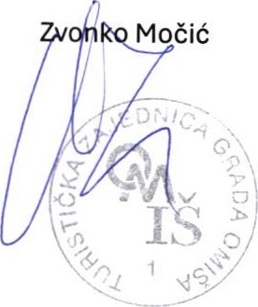
Dostavlja se:
- Antonio Čagalj
- Goran Fabris
- Ivan Kuvačić
- Jadranka Mimica
- Vlado Mrčela
- Damir Rogošić
- Špiro Rogošić
- Andro Tomasović

